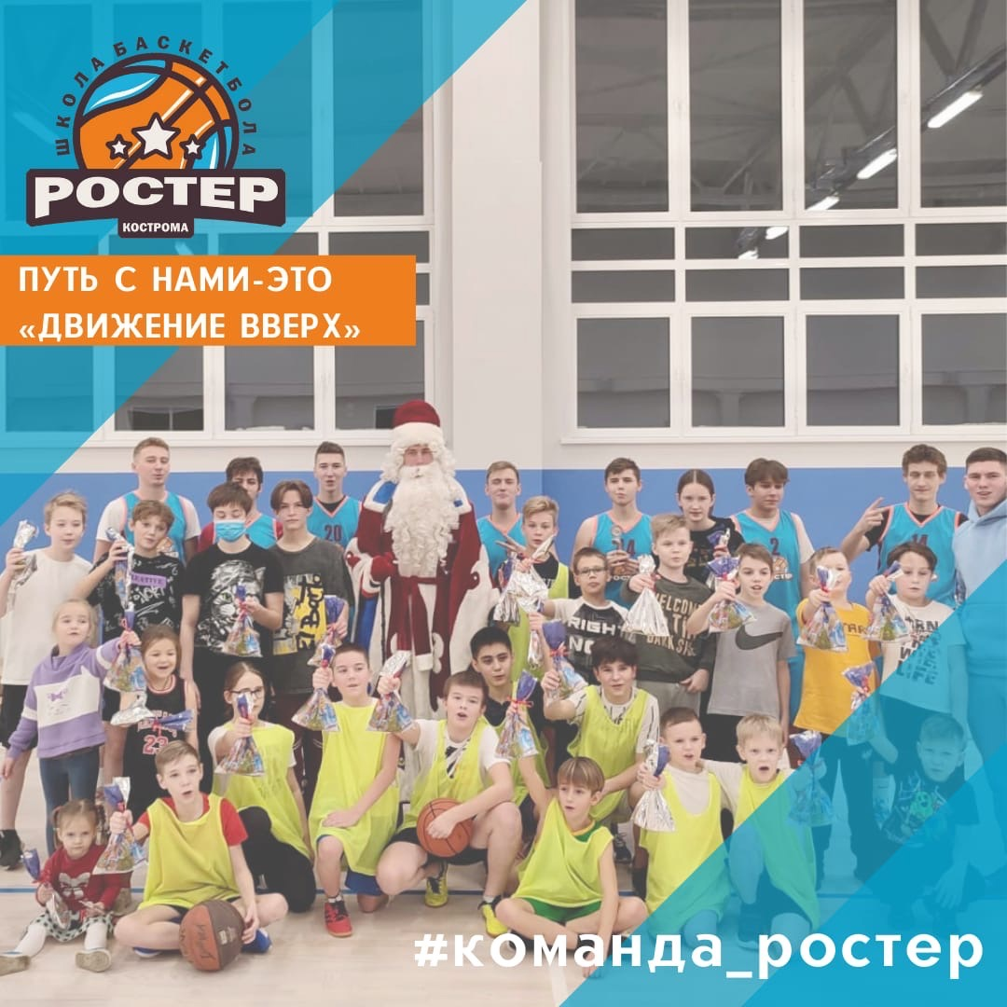

Сегодня, в честь рождения одного из самых красивых видов спорта - БАСКЕТБОЛ, состоялось новогоднее мероприятие в [Школа баскетбола «РОСТЕР»](https://vk.com/roster44). И сегодня ребята команды «Ростер» сыграли в первом товарищеском матче! 🏀Ребят хотим пожелать никогда не сдаваться и новых спортивных побед! И не забывайте…  
  
Путь с нами - это «Движение вверх»! 🏀  
<https://vk.com/roster44>  
[#команда_ростер](https://vk.com/feed?section=search&q=%23%D0%BA%D0%BE%D0%BC%D0%B0%D0%BD%D0%B4%D0%B0_%D1%80%D0%BE%D1%81%D1%82%D0%B5%D1%80) [#тренер_ростер](https://vk.com/feed?section=search&q=%23%D1%82%D1%80%D0%B5%D0%BD%D0%B5%D1%80_%D1%80%D0%BE%D1%81%D1%82%D0%B5%D1%80) [#школабаскетбола](https://vk.com/feed?section=search&q=%23%D1%88%D0%BA%D0%BE%D0%BB%D0%B0%D0%B1%D0%B0%D1%81%D0%BA%D0%B5%D1%82%D0%B1%D0%BE%D0%BB%D0%B0) [#баскетболвкостроме](https://vk.com/feed?section=search&q=%23%D0%B1%D0%B0%D1%81%D0%BA%D0%B5%D1%82%D0%B1%D0%BE%D0%BB%D0%B2%D0%BA%D0%BE%D1%81%D1%82%D1%80%D0%BE%D0%BC%D0%B5) [#новыйгодсростер](https://vk.com/feed?section=search&q=%23%D0%BD%D0%BE%D0%B2%D1%8B%D0%B9%D0%B3%D0%BE%D0%B4%D1%81%D1%80%D0%BE%D1%81%D1%82%D0%B5%D1%80) [#баскетболдлядетей](https://vk.com/feed?section=search&q=%23%D0%B1%D0%B0%D1%81%D0%BA%D0%B5%D1%82%D0%B1%D0%BE%D0%BB%D0%B4%D0%BB%D1%8F%D0%B4%D0%B5%D1%82%D0%B5%D0%B9) [#ростер](https://vk.com/feed?section=search&q=%23%D1%80%D0%BE%D1%81%D1%82%D0%B5%D1%80)